PL - SJL - 4.B Slovesá – osoba, číslo
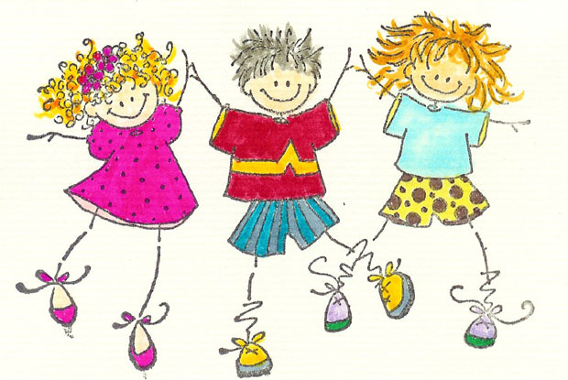
1. Napíš slovesá v neurčitku, ktorými vyjadríš, čo môžu robiť tieto deti na výlete.

4. Napíš slovesá podľa zadania v zátvorke.
pripraviť (2. os., sg., min. č.) - ___________________
ugrilovať (1. os., pl., bud. č.) - ___________________
baliť (3. os., sg., prít. č.) - _______________________
grilovať (2. os., pl., bud. č.) - _____________________

5. Podčiarkni slovesá a vypíš ich. Za pomlčkou ich nahraď slovesami s podobným významom. (napr. Mama čistí dlážku. ... čistí – umýva)
Počas tohto víkendu nám starká rozprávala príbehy z mladosti. Mama stále chodila okolo stolu s občerstvením. Oheň pod kotlom vytvoril veľa dymu. Pri odchode sme zamávali veveričke.
____________________________________________________________________________________________________________________________________________________________________________________________________________________________________________________________________

